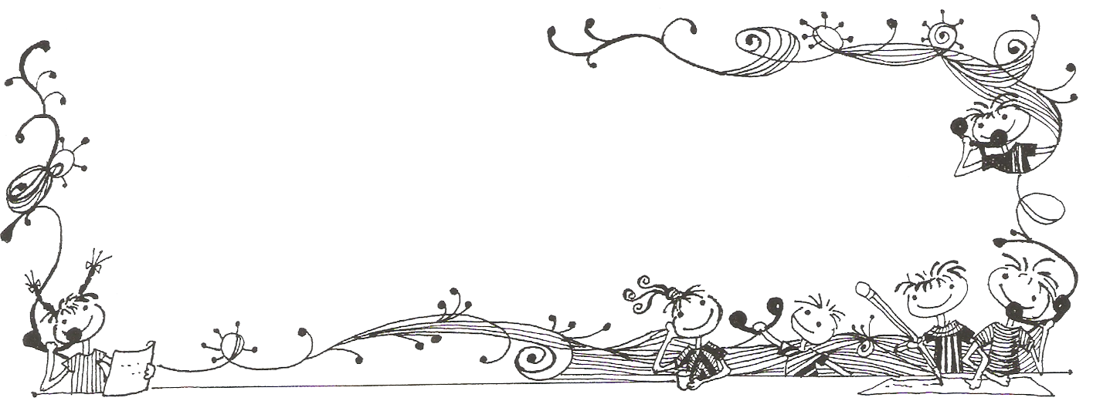
【榮譽榜】

Wuchang Newsletter 
※108學年度校內多語文學藝競賽得獎名單
類別 | 組別 | 獲獎名次、參賽學生
作文 | 四年級組 | 第一名  402林芸安 | 第二名  401陳宥廷 | 第三名  404賴睿嫻
作文 | 五年級組 | 第一名  501藍妍臻 | 第二名  503蘇瑀柔 | 第三名  506王仰禾
寫字 | 四年級組 | 第一名  404林芷妍 | 第二名  403卓子晴 | 第三名  401李耘劭
寫字 | 五年級組 | 第一名  502黃昱欣 | 第二名  501林子薰 | 第三名  506黃柏勳
字音  字形 | 四年級組 | 第一名  406蔡雯茜 | 第二名  401李宸瑋 | 第三名  405柯冠廷
字音  字形 | 五年級組 | 第一名  504黃方祈 | 第二名  503陳楷崴 | 第三名  505張家銓
國語  朗讀 | 三年級組 | 第一名  302黃士瀚 | 第二名  304李若昀 | 第三名  306江孟潔
國語  朗讀 | 四年級組 | 第一名  402曾士芸 | 第二名  406張瑞庭 | 第三名  403郭予捷 | 優選  404吳羨羨
國語  朗讀 | 五年級組 | 第一名  501江采庭 | 第二名  502陳詠芸 | 第三名  505湯詠晴
國語  演說 | 四年級組 | 第一名  406費琦芠 | 第二名  405李柏毅 | 第三名  401李心彤
國語  演說 | 五年級組 | 第一名  506呂虹萱 | 第二名  502吳若瑜 | 第三名  504張詠捷
英語  演說 | 四年級組 | 第一名  401吳秉佾 | 第二名  406李思賢 | 第三名  402潘聲慈
英語  演說 | 五年級組 | 第一名  501張嘉宇 | 第二名  502方浩丞
硬筆書法 | 三年級組 | 第一名  303黃亮霏 | 第二名  301張瀞媛 | 第三名  302馬毓涵 | 佳 作  304賴品妤 | 佳 作  305賴沂承 | 佳 作  306林芷彤
硬筆書法 | 四年級組 | 第一名  401劉庭安 | 第二名  403何宥萱 | 第三名  405黃湘勻 | 佳 作  402詹玄浩 | 佳 作  404陳筱宜 | 佳 作  406楊芯瑀
硬筆書法 | 五年級組 | 第一名  504吳藺倢 | 第二名  501賴宜姍 | 第三名  502葉又瑄 | 佳 作  503辛沛洋 | 佳 作  505陳祈叡 | 佳 作  506李芷妍
【更正啟事】

1.108.12月五常交流道榮譽榜108年第37屆中正盃溜冰全國錦標賽獲獎名單誤植，更正為603班張安欣1000公尺爭先賽第一名，601班柯尚妍200公尺計時賽第三名，造成不便，敬請見諒。
2.108.12月五常交流道榮譽榜108學年度校內兒童美術創作展獲獎名單姓名誤植，更正為205陳詠恩，造成不便，敬請見諒。
3.108.11月五常交流道榮譽榜自編故事劇本比賽獲獎名單班級誤植，更正為106王以甯，造成不便，敬請見諒。

五常國小 第173期 109.01.01出刊

五常交流道

Wuchang Elementary School 173${}^{\text{th}}$ edition Published date：January 1${}^{\text{st}}$
Wuchang Newsletter 

發 行 人：莊訪祺
編輯委員：龔詩為、王丹建
曾國基、陳佳賓
執行編輯：張紹鈴
刊頭設計：林炘誼

地 址：臺北市中山區五常街 16號
電 話：2502-3416

Bulletin Board

1月3日-5日 | 教育盃空手道錦標賽
1月6日 | 回收班級巡迴書箱
1月9日-10日 | 期末評量：9日－國語、自然、英語,10日－數學、社會。
1月10日 | 校內借書排行榜統計
1月13日 | 六年級畢業班生活照拍攝日(地點：榮星花園)
1月14日 | 新春揮毫暨愛書惜物送暖跳蚤市場義賣
1月15日-19日 | 108-2課外社團第二階段線上報名、繳費
1月16日-18日 | 教育盃跆拳道錦標賽
1月17日 | 108-1課後照顧班課程結束
1月17日 | 108-1課外社團結束
1月17日 | 畢業生家長座談會(晚上6時於本校大會議室)
1月17日-21日 | 高雄和家盃排球錦標賽(五、六年級體育班)
1月20日 | 休業式(依課表正常上課，低年級半天、中高年級整天)
2月3日-7日 | 寒假課後照顧班、攜手班（上課時間08：20-11：30）
2月11日 | 開學日，正式上課
【善行義舉，無限感恩】
感謝家長會劉冠麟會長、何佳昌副會長及江芝維老師捐款協助本校家庭弱勢學生，讓五常學子安心健康的成長。
感謝朱孝慈女士捐贈善款捌萬元，資助本校教育儲蓄戶學生，讓五常國小學子安心健康成長，親師生深表感謝!

【行政宣導事項】
Wuchang Newsletter 
【低、中低收入戶卡換證影本繳交】
家境清寒學生持有最新臺北市政府低收入戶卡、臺北市政府中低收入戶卡（有效期限為109年1月1日至109年12月31日）者，請影印正反面影本連同正本（導師核對無誤後當天歸還）交給導師協助辦理下學期減免部分註冊費事宜。
【畢業生升國中分發】
一、依照臺北市公立國民中學及高級中學附設國中部新生分發及入學辦法第三條規定「國
民小學應屆畢業生與其父母或法定監護人設籍本市同址，且非寄居身分，並有居住事實者，依據其戶籍所屬之劃定學區分發本市公立國中就讀」。因此，戶口名簿上必須包含「學生、監護人資料、非寄居身分等」方能依學區分發戶籍地學區之國中。
二、若是寄居者請及早辦獨立戶或轉回實際居住地，變成非寄居身分。
三、學校將在109年3月初開始核對戶口名簿影本上的戶籍資料，到時請配合各項分發作業。
四、如有疑問請洽註冊組，電話2502-3416分機814。
【社團宣導】
一、課程進行期間若需請假，請家長務必來電告知學務處訓育組2502-3416轉822林老師，以利轉知社團上課老師；點名未到者，學務處會電話聯繫家長，以確保學童安全。
二、108-2課外社團候補登記：109/2/3-2/7，其他時間不接受後補登記，敬請見諒！
【防範一氧化碳中毒宣導】
一、一氧化碳中毒有那些症狀？
1.會頭痛、頭暈、噁心、嘔吐。
2.會強烈虛脫感、呼吸及脈搏加速、意識模糊，身體無法自主移動。
3.臉色潮紅、意識喪失、呼吸停止、痙攣，導致心跳停止而死。
二、如何有效防範一氧化碳中毒？
請遵照「五要」原則：
1.要保持環境的「通風」，包括居家室內及浴室空間等。
2.要使用安全的「品牌」，熱水器應貼有CNS（國家標準）及TGAS（台灣瓦斯器具安
全標示）檢驗合格標示。
3.要選擇正確的「型式」，室外專用型（RF）、室內強制排氣型（FE）、室內強制供排氣
型 （FF）熱水器。
4.要注意安全的「安裝」--由合格技術士依安裝標準安裝。
5.要注意平時的「檢修」--熱水器應定期檢修或汰換，如有水溫不穩定或改變熱水器位
置時，均應請合格技術士為之。
三、疑似一氧化碳中毒時應如何處理？
使用燃氣熱水器時，若有頭昏、噁心、嗜睡等身體不適情況發生，請立即停止盥洗，立即打開窗戶使空氣流通，依照急救步驟實施人工呼吸及心腹復甦術（CPR）；等到救護車到場急救時，救護技術員仍會持續操作心肺復甦術（CPR）並給予氧氣治療，直到送抵醫院。
【行政宣導事項】
Wuchang Newsletter 
【遊戲用槍商品安全宣導】
基於遊戲用槍購得容易，若使用不當易造成傷害，為了學生安全維護及減少學生因使用遊戲用槍不當造成傷害，請家長提醒學童勿任意把玩或購買非適用年齡之遊戲用槍。
【小田園體驗教育宣導-體驗太空菇種植】
多班老師帶著孩子體驗種太空菇，長大後即可採收，為午餐加菜，讓學生在課程中學會感恩惜福、珍惜食物。
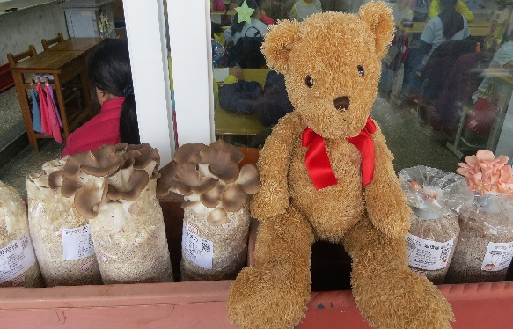 | 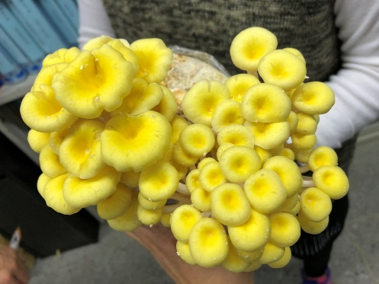 | 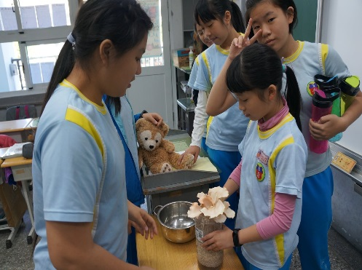 | 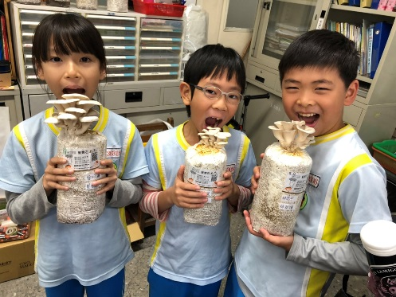
606玉瑋老師帶學生體驗種植太空菇(圖為秀珍菇) | 各行政處室種太空菇(圖為珊瑚菇)讓學生欣賞 | 603純如老師帶學生體驗種植太空菇(圖為玫瑰菇) | 303秋婷老師帶學生體驗種植太空菇(圖為秀珍菇)
【榮譽榜】
※賀！本校田徑隊參加臺北市國小西區運動會榮獲佳績，感謝吳閔旋老師的指導。
 | 班級 | 姓名 | 比賽項目 | 名次
1 | 505 | 陳冠志 | 國小男生甲組壘球擲遠 | 第二名
2 | 602 | 陳龍 | 國小男生甲組4X200公尺  接力 | 第八名
3 | 606 | 陳泓均 | 國小男生甲組4X200公尺  接力 | 第八名
4 | 505 | 陳冠志 | 國小男生甲組4X200公尺  接力 | 第八名
5 | 607 | 郭柏辰 | 國小男生甲組4X200公尺  接力 | 第八名
※賀！本校學生六年三班江承祐參加臺北市國小西區運動會榮獲男生組 100公尺蛙式第六名。
※賀！本校學生參加2019全國柔術公開賽榮獲佳績，四年六班趙浩嵐榮獲27公斤級第一名、四年六班李思賢榮獲 30.2公斤以下級第三名、一年七班趙浩瑀榮獲25公斤級第三名。
※賀！本校學生一年三班鄭博愷參加108年度國民小學迷你足球賽榮獲U8國小組亞軍。
※賀！本校學生四年一班廖品翔參加108年全國中正盃冰球錦標賽榮獲國小中年級組冠軍。
※賀！本校六年七班參加中山區群組罰球線投籃交流賽榮獲第二名，感謝林冠翰老師、吳閔旋老師的指導。
※賀！本校六年級男排參加108學年度臺北市國小排球聯賽榮獲第四名，感謝廖偉博老師、林育璋老師的指導。

